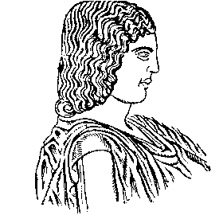

ΓΕΩΠΟΝΙΚΟ ΠΑΝΕΠΙΣΤΗΜΙΟ ΑΘΗΝΩΝ
ΙΕΡΑ ΟΔΟΣ 75, 118 55 ΒΟΤΑΝΙΚΟΣ, ΑΘΗΝΑ

ΤΜΗΜΑ ΕΠΙΣΤΗΜΗΣ ΖΩΙΚΗΣ ΠΑΡΑΓΩΓΗΣ
ΚΑΙ ΥΔΑΤΟΚΑΛΛΙΕΡΓΕΙΩΝ

ΕΡΓΑΣΤΗΡΙΟ ΑΝΑΤΟΜΙΑΣ ΚΑΙ ΦΥΣΙΟΛΟΓΙΑΣ Αθήνα, 4/10/2016

ΑΓΡΟΤΙΚΩΝ ΖΩΩΝ
ΔΙΕΥΘΥΝΤΗΣ:. Καθηγητής Ι. Μπόσης
Τηλ.: (01) 5294387
Fax: (01) 5294388

ΑΝΑΚΟΙΝΩΣΗ

Πληροφορούμε τους κ. Φοιτητές του 1^{ου} εξαμήνου του τμήματος ΕΖΠ&ΥΔ ότι το Εργαστήριο ΑΡΧΕΣ ΜΟΡΙΑΚΗΣ & ΚΥΤΤΑΡΙΚΗΣ ΒΙΟΛΟΓΙΑΣ θα διεξαχθεί στην αίθουσα διδασκαλίας του 2^{ο} οροφου του κτιρίου Ε.Ζ.Π &ΥΔ σε δύο ομάδες ως εξής .
Τετάρτη 5/10/2016 απο Α Ως Μαυροφρύδη Μ.
Τετάρτη 12/10/2016 απο Μητρογιάννη Μ. Ως Ω

ΑΠΟ ΤΟ ΕΡΓΑΣΤΗΡΙΟ

